3.Mai Töö Git

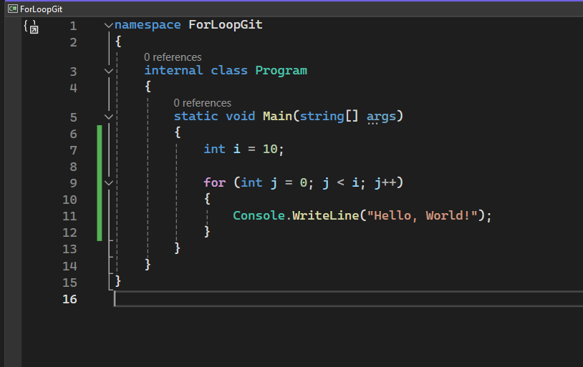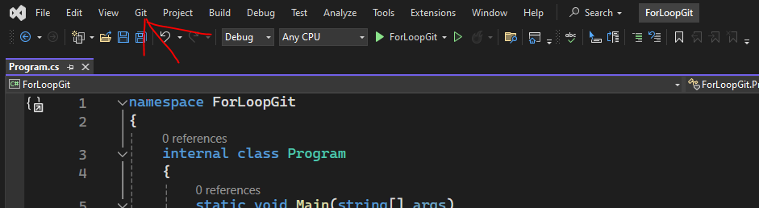

Siis vajutage Create Git Repo

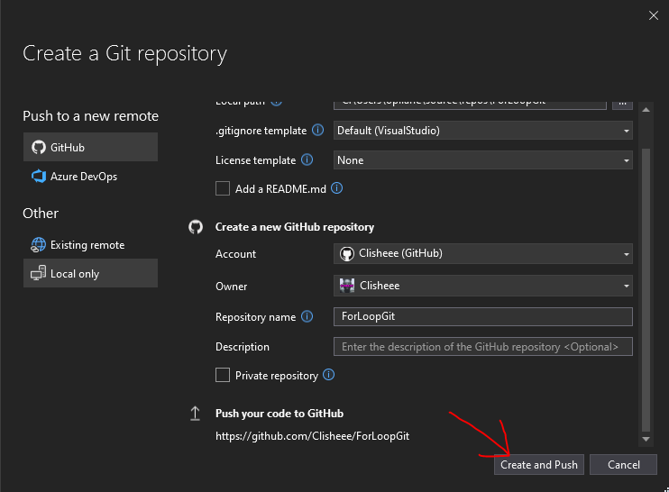

Ärge unustage nime lisada

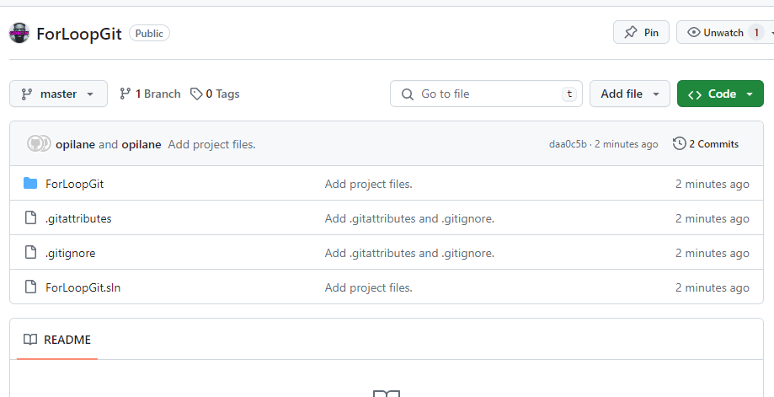

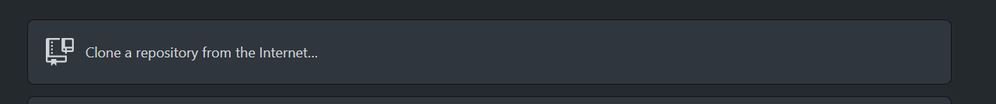

Tehke Github Desktop lahti ja vajutage seda nuppu

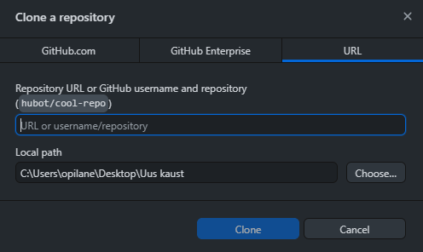

Sisestage enda repo URL

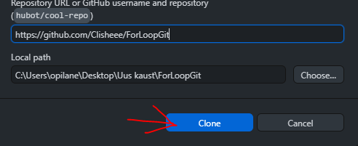

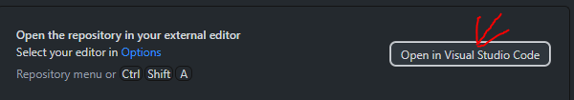

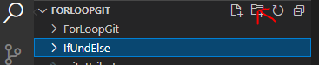

Tehke uus kaust

  
Klikkige nupu peale ja tehke uus kood

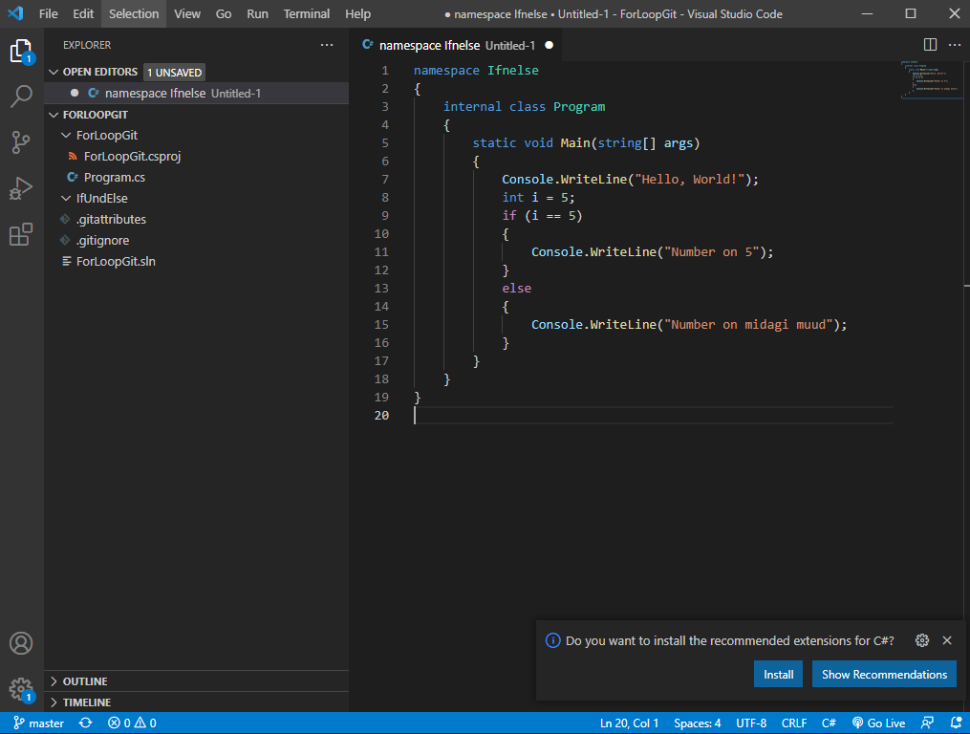

Tehke uus folder ja lohistage kood sisse

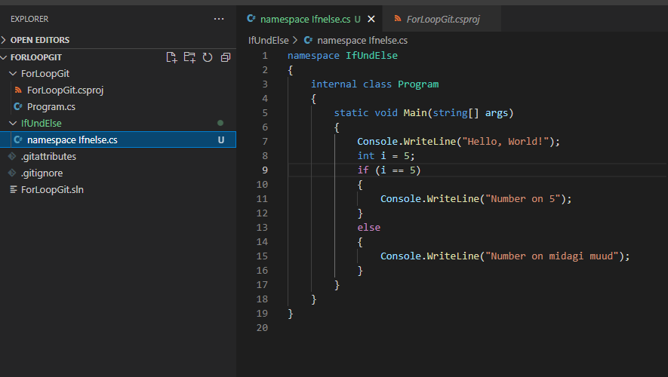

Võite kinni panna (Ärge unustage salvestada!!!)

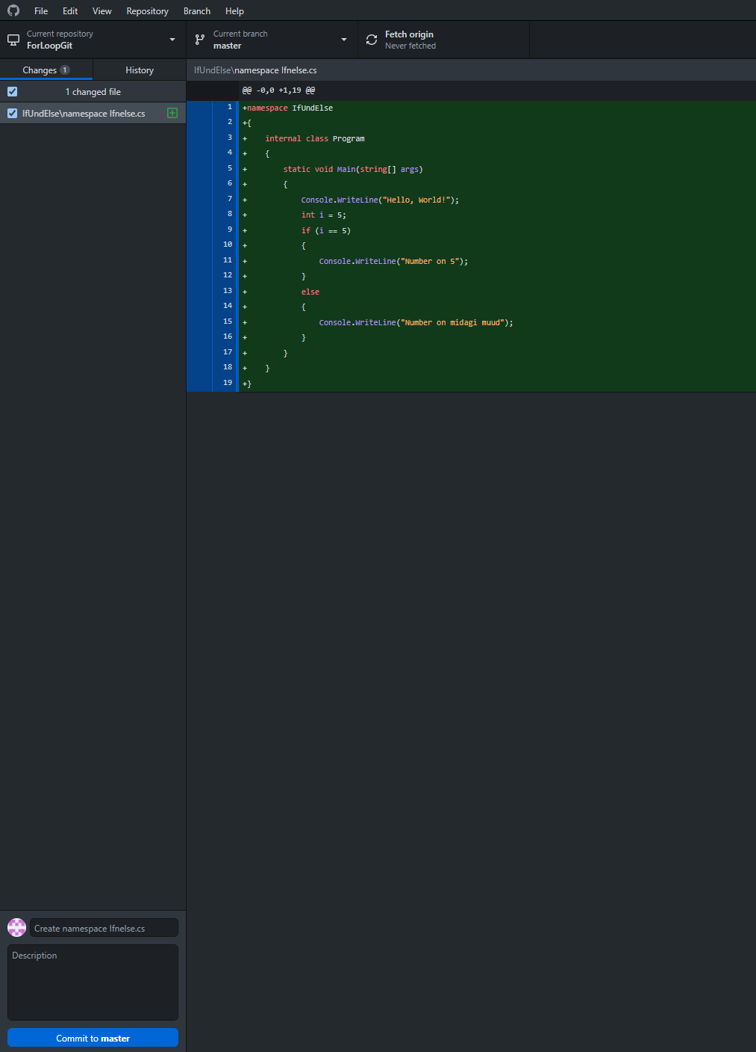

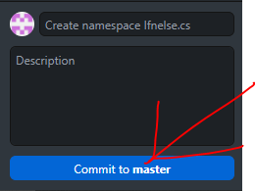

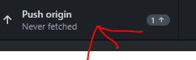

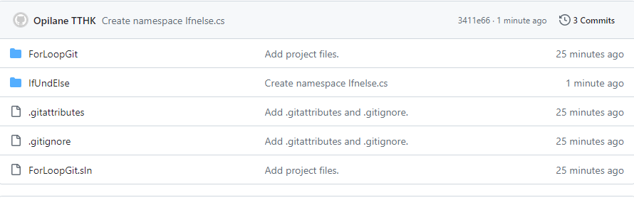

Ja uus kood on üleval

Et uuesti koodid lahti teha kui vahetate arvuteid või mingil muul põhjusel lihtsalt tehke nagu ennem kopeerides URL i ja kopeerides Repot.

Et muuta koodi vajutage



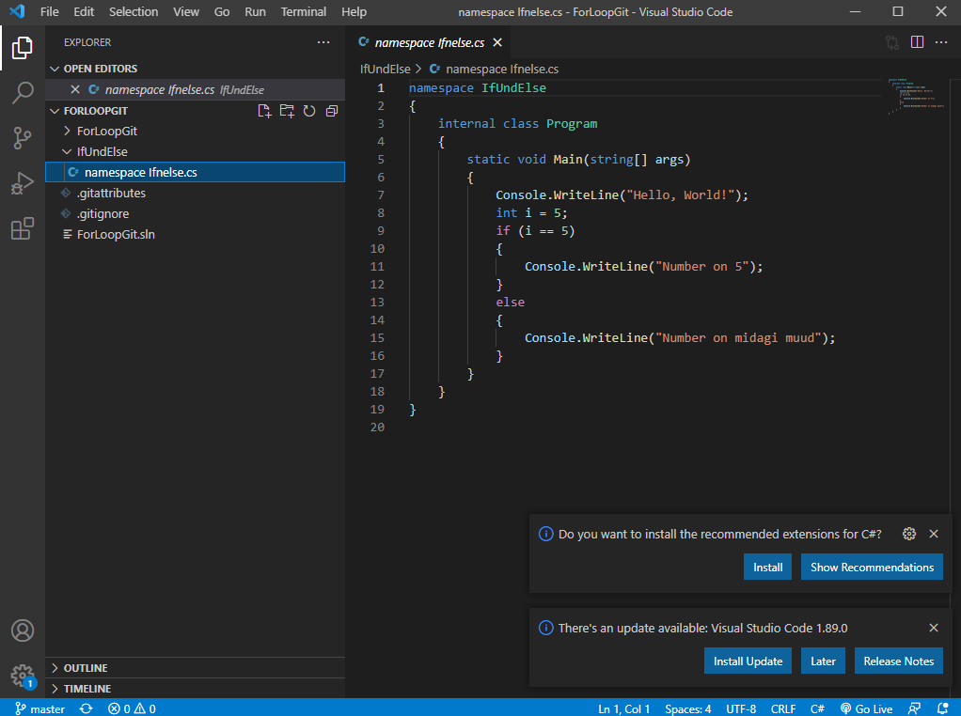

Muudame koodi

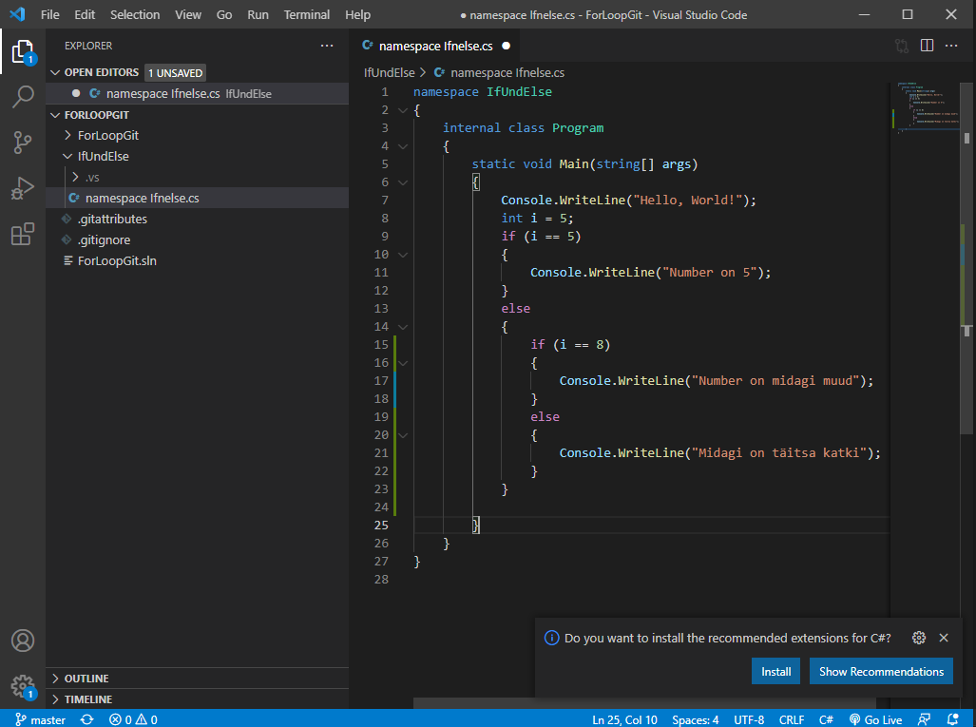

Ei unusta salvestada !!!   
Pange nüüd X ist kinni.

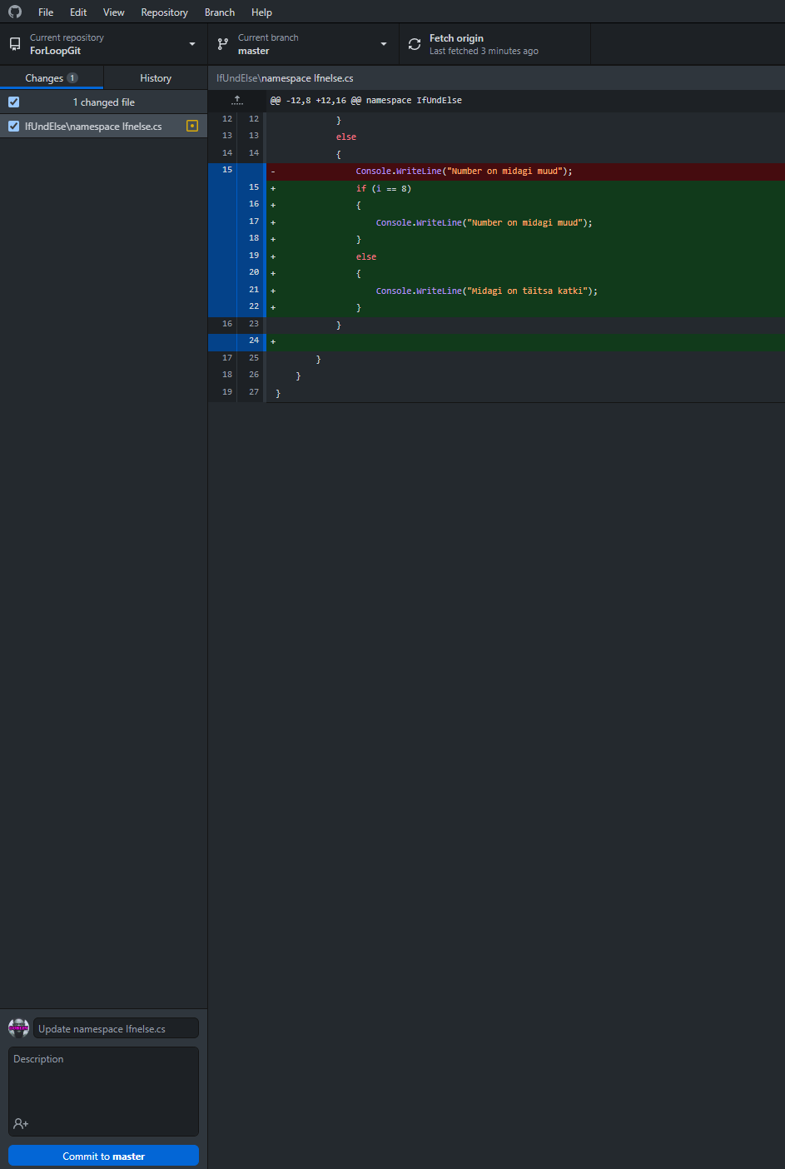

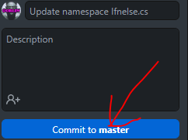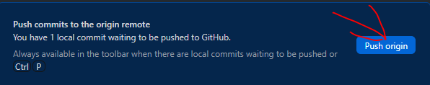

Ja on valmis